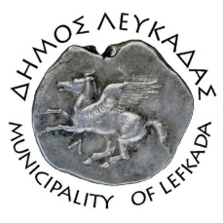

ΕΛΛΗΝΙΚΗ ΔΗΜΟΚΡΑΤΙΑ
ΔΗΜΟΣ ΛΕΥΚΑΔΑΣ
Λευκάδα, 11/5/2023

ΕΝΗΜΕΡΩΣΗ
Σας ενημερώνουμε ότι το δημοτολόγιο και το ληξιαρχείο του Δήμου Λευκάδας έχουν μεταφερθεί διπλά από το γραφείο του ΚΕΠ, εντός του Διοικητηρίου.
Τα νέα τηλέφωνα επικοινωνίας είναι:
Ληξιαρχείο: 2645360540
Δημοτολόγιο: 2645360541
Προϊστάμενος: 2645360508

Το Δημοτικό Λιμενικό Ταμείο έχει μεταφερθεί στην οδό Α. Τζεβελέκη & Δ. Καλυβιώτη, 1^{ος} όροφος (έναντι του Διοικητηρίου). Το νέο τηλέφωνο επικοινωνίας είναι 2645023272.

ΑΠΟ ΤΟ ΔΗΜΟ ΛΕΥΚΑΔΑΣ

